**CHƯƠNG 12: TÀI LIỆU HƯỚNG DẪN SỬ DỤNG**

-Đăng nhập

+ Hệ thống sử dụng thông tin mà người dùng được tạo để đăng nhập vào phần mềm quản lý.

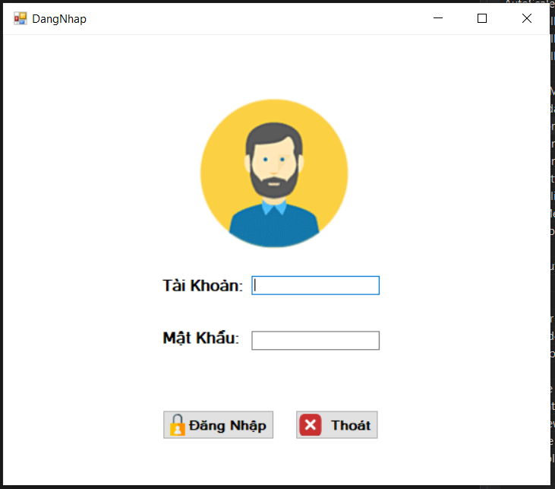

- Trang chủ

Tra cứu thông tin nhân viên, xem thông tin nhân viên:

+ Người sử dụng có thể xem thông tin nhân viên bằng cách nhấp chuột vào quản lý nhân viên.

+ Để tra cứu thông tin nhân viên, người dùng nhập mã của nhân viên đó kết quả được hiển thị nếu như có mã nhân viên đó, còn không thì sẽ hiển thị ra thông báo lỗi “vui lòng nhập lại mã nhân viên”.

+ Ngoài ra, người dùng có còn có thể sửa thông tin nhân viên cũng như thêm thông tin nhân viên nếu như cần thiết.

- Tra cứu thông tin sản phẩm, xem thông tin sản phẩm

+ Người dùng có thể xem thông tin sản phẩm bằng cách nhấp chuột vào danh sách sản phẩm. các thông tin của sản phẩm sẽ được hiển thị ra cho người dùng xem.

+ Ngoài ra, khi người dùng muốn tìm kiếm một sản phẩm nào đó thì có thể nhập mã của sản phẩm đó để tìm kiếm.

- Đẩy code lên github

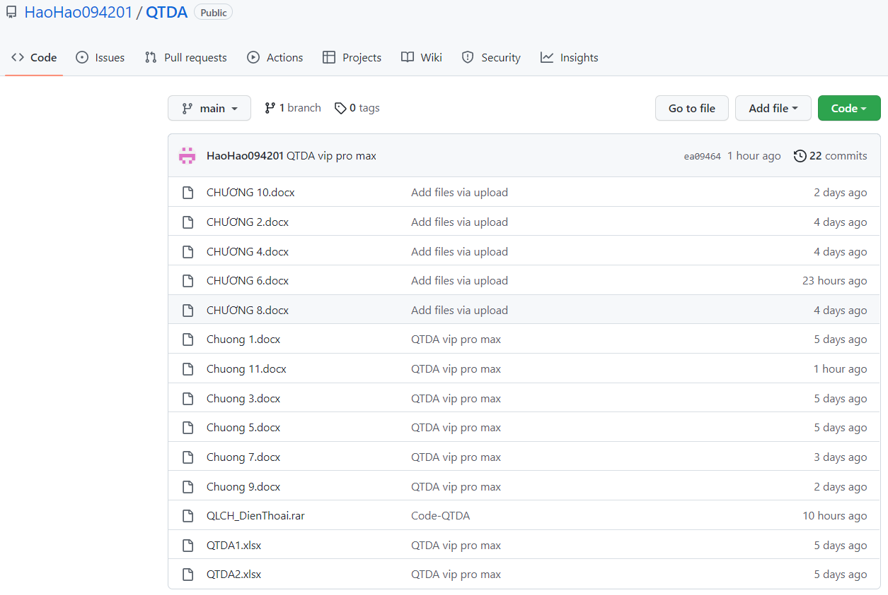

**KẾT LUẬN**

Trong suốt quá trình thực hiện đề tài, em đã tiếp thu được nhiều kiến thức sâu và rộng hơn về hệ thống thông tin và học được cách quản lý dự án thực tế qua các chương và học được các kĩ thuật quản trị dự án bằng các phương tiện quản lý, sau khi hoàn thành, về mặt hệ thống phải đảm bảo được tính chính xác thông tin đưa vào hệ thống không xảy ra lỗi, để không ảnh hưởng đến chất lượng việc quản lý, phải đảm bảo tính ổn định của hệ thống, tốc độ, khả năng tìm kiếm, chỉnh sửa một cách linh hoạt. Về mặt quản trị kết quả đạt được là: sử dụng trello và git trong quá trình quản trị dự án, tìm hiểu được quy trình quản trị dự án, phân tích và thiết kế thông tin, dữ liệu và chức năng cho hệ thống.

Tuy nhiên, do còn thiếu nhiều kinh nghiệm và thời gian có hạn, nên trong phần mềm không tránh khỏi những thiếu sót. Nhưng qua bài báo cáo này em đã học hỏi được nhiều kiến thức cũng như kinh nghiệm trong quá trình làm dự án và em rất mong được sự giúp đỡ, chỉ bảo của các thầy cô nhằm giúp em hoàn thiện đề tài hơn nữa và có thể đưa phần mềm ứng dụng tốt vào trong thực tế.

**TÀI LIỆU THAM KHẢO**